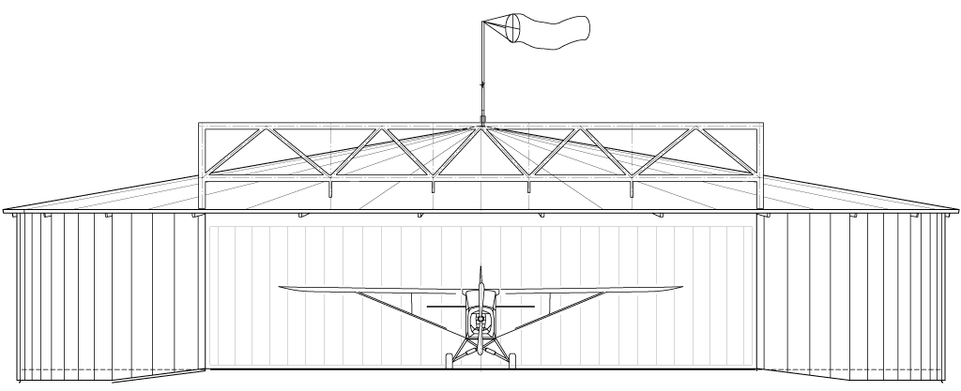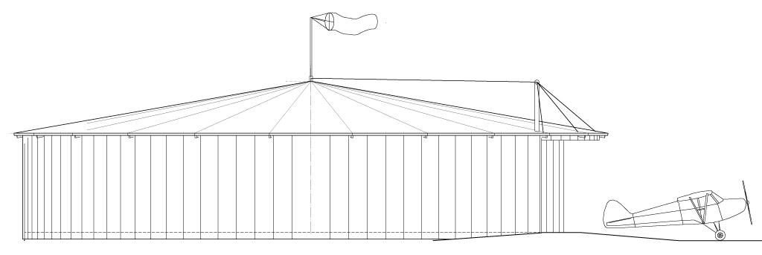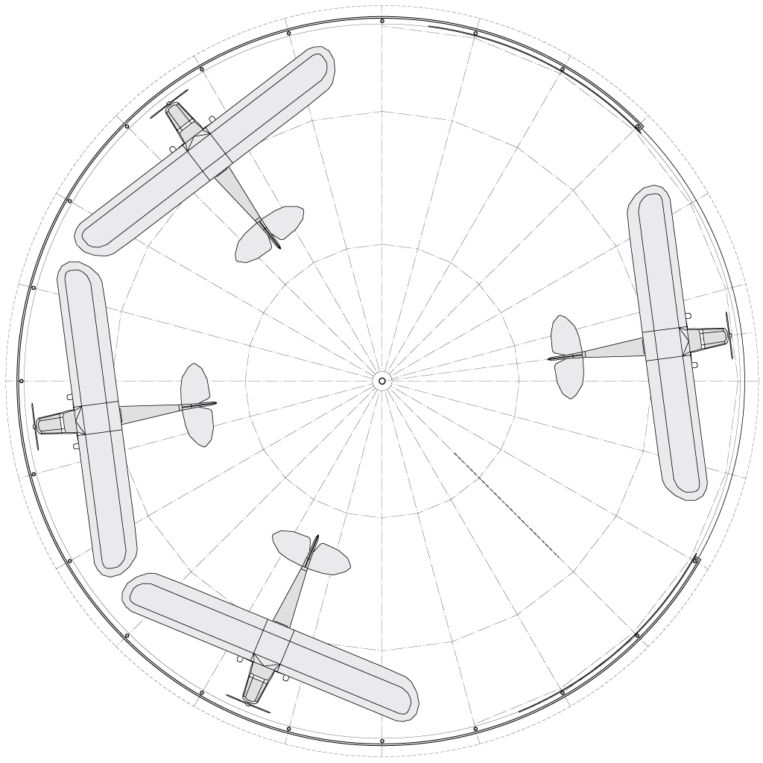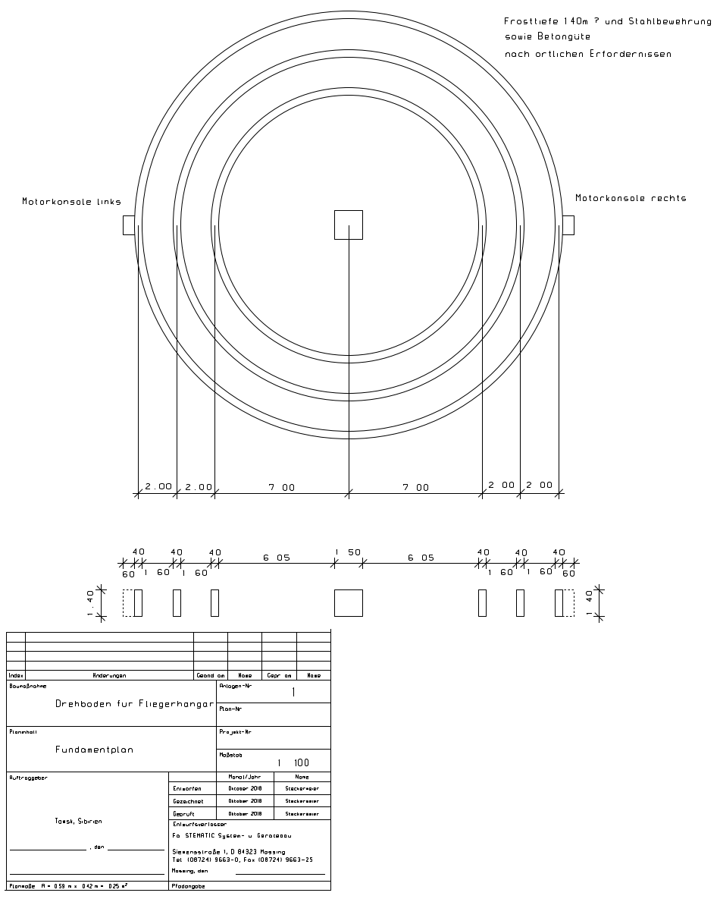
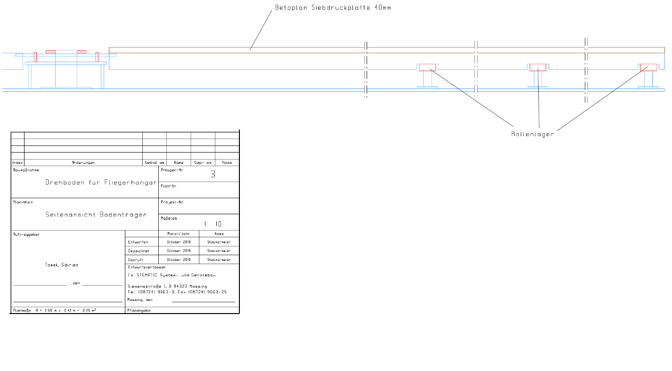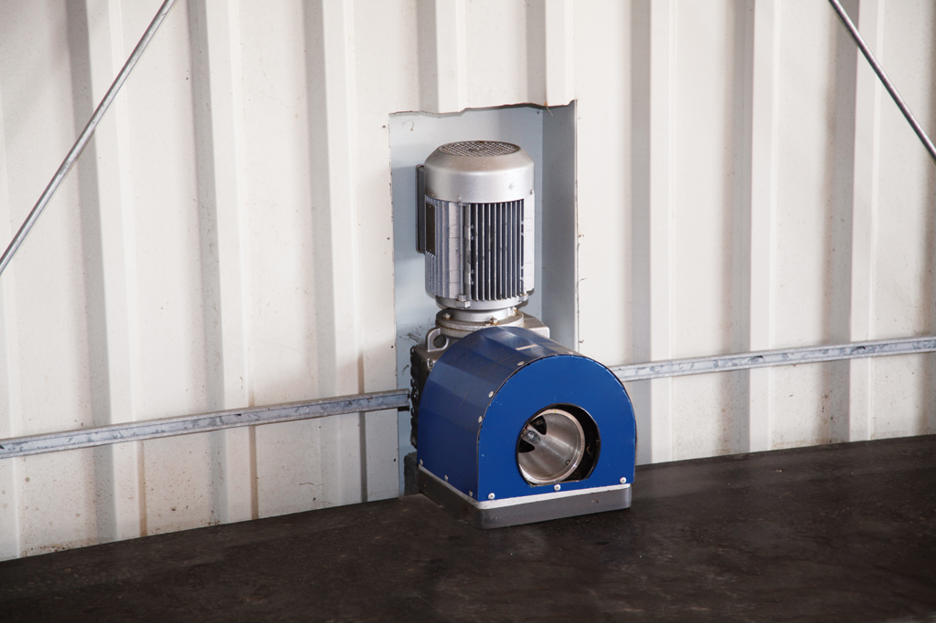
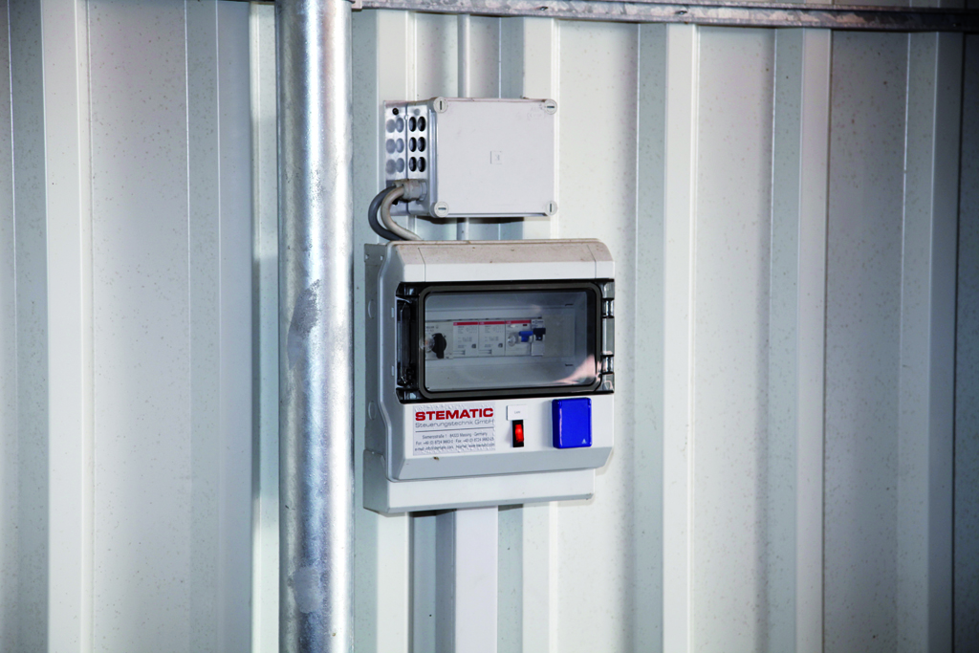
В движении можно посмотреть на видео по следующим ссылкам
https://www.youtube.com/watch?v=7bGKnORy2GU
https://www.youtube.com/watch?v=R-IcOIXLk-o
Материалы взяты с сайта https://www.ul-hangar.com/ru/

